Tööde album
Restaureerimisprotokoll

Kristen Jüriväli
Tudeng, III kursus

Kõrgem Kunstikool Pallas
Tööde läbiviimise koht (asutus/osakond)

Annes Hermann, meister, Pallas
Juhendaja /ametinimetus/asutus

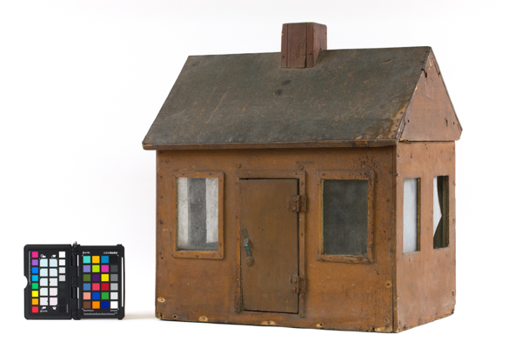
Foto 1. Nukumaja seisund töö vastuvõtmisel.

- Objekti andmed

Nimetus | Nukumaja
Autor | Adolph Woldemar Räch
Dateering | ~1926. a
Materjal | Vineer, okaspuit, lehtmetall, klaas
Tehnika | Vineerkonstruktsioon
Mõõtmed | 510x450x320 (mm)
Omanik | Tartu Mänguasjamuuseum
Tähis | VVA 25/20 (Proode)

- Konserveerimistööde ülesanne/eesmärk

Konstruktsioonivigastuste korrigeerimine, puuduva materjali asendamine, pindade puhastus ja viimistlemine.
Tööde teostamise aeg | 30.11.2020 – 22.12.2020

- Objekti iseloomustus

Kirjeldus | Ese on valmistatud kilpraamkonstruktsioonina. Nukumaja põhiplaan on ristküliku kujuline. Seinad ja katus on valmistatud vineerist. Põrand, korsten ning raamid on tehtud okaspuidust. Vineerist valmistatud katus on kaetud lehtmetalliga. Akende puhul on kasutatud klaasi (2mm). Konstruktsioonipindade ühendamiseks on kasutatud naelu ja klambreid. Uks on kinnitatud karbi kaane hingedega ning on avatav. Hinged on kinnitatud papinaeltega. Avatav viilkatus on kinnitatud hingedega ning see on fikseeritav metallist ketiga. Konstruktsiooni sise- ja välispinnad on värvitud õlivärviga.
Autori v töökoja märgistus, signatuur | Puuduvad
Muud pealdised, märgid, tekstid | Puuduvad
Andmed varasemate konserveerimis-restaureerimistööde teostamise kohta | Puuduvad
Kirjandus- ja arhiiviallikad | Puuduvad

- Objekti seisund enne konserveerimist

Seisundi kirjeldus | Objekt on kaetud olmemustusega. Vineeri kihid on õhu niiskustingimuste ebastabiilsuse tõttu kohati servadest lahti tulnud. Värvi pind on stabiilne ega ole aluspinnalt märkimisväärselt irdunud. Fassaadi paremas osas on värvipritsmeid. Naela pead on oksüdeerunud, mis on ka külgnevat puitu kahjustanud. Nukumaja põrandalauad on kõmmeldunud ning üks põrandalaud on kinnitusest lahti. Klaas on purunenud. Samuti on klaasil näha deformeerumist seoses materjali pikaajalise valgumisega.
Kokkuvõtlik/üldine hinnang objekti seisundile | Objekti seisund on rahuldav.

- Konserveerimistööde kava

Tööde loetelu | Eesmärk
- Eseme algseisundi määramine ja dokumenteerimine  - Pindade kuivpuhastus  - Pigmendi tuvastamine  - Pigmendi fikseerimine (vajadusel)  - Pindade osaline märgpuhastus  - Puuduvate konstruktsioonipindade rekonstruktsioon | - Objekti algse seisundi fikseerimiseks  - Lahtise mustuse eemaldamiseks  - Edasiste töövõtete määramiseks  - Pigmendi stabiilsuse tagamiseks  - Kinnise mustuse eemaldamiseks  - Konstruktsiooni tugevuse taastamiseks

- Konserveerimistööde kirjeldus

Teostatud tööd | Kasutatud materjalid
- Algseisundi jäädvustamine  - Näidispinna puhastamine  - Pigmendi tuvastamine  - Aknaklaaside ning klaasi fikseerivate liistude ja naelte eemaldamine  - Pindade kuivpuhastus  - Pindade osaline märgpuhastus  - Vineeri irdunud kihtide liimimine  - Lahtise põrandalaua külge lisamaterjali liimimine ja tasandamine  - Põrandalaua kinnitamine  - Põrandalaua külgpindade ja lahtiste oksakohtade liimimine  - Uue klaasi lõikamine  - Klaaside märgpuhastus  - Klaaside ja tugiliistude paigaldamine  - Naelapeade peitmine  - Naelapeade töötlemine oksüdeerumise takistamiseks  - Lehtmetalli viimistlemine  - Lõppseisundi jäädvustamine | - Digitaalfotoaparaat Canon EOS 6D, objektiiv Sigma 105mm F2.8 EX DG OS HSM Macro, Manfrotto statiiv, tekstitöötlustarkvara Microsoft Word, fotoaparaadi kalibreerimise tarkvara Color Checker Camera Calibration, fototöötlustarkvara Adobe Photoshop, visuaalne vaatlus, mõõdulint  - Abrasiivpulk, pintsel, destilleeritud vesi, vatt, vineerpulk, maalriteip  - Visuaalne vaatlus  - Nuga, sõrg, metallisae saeleht, tangid  - Abrasiivpulk, pintsel, suruõhk  - Destilleeritud vesi, vatt, vineerpulk, vatitikud  - Nahaliim, pitskruvid, toestusklotsid, maalriteip, paber  - Männipuit, puiduliim B3, pitskruvid, maalriteip, paber, lihvketas P 80, höövel, lapikpeitel (10 mm).  - Makita akutrell, puur (1,5 mm), liistunael (messing, 2x35 mm)  - Nahaliim, maalriteip, pitskruvid  - Klaas (3mm), klaasinuga, maalriteip, pliiats  - Destilleeritud vee ja tehnilise piirituse lahus (50%), puuvillane kangas  - Mõõdulint, nael (1,5x25 mm), haamer  - Haamer, torn, vahasulatuskolb, vaha (Borma Wachs kirss, 16)  - Roostemuundaja Rilak Antirust, vatitikud  - Amello õlivaha, puuvillane kangas  - Digitaalfotoaparaat Canon EOS 6D, objektiiv Sigma 105mm F2.8 EX DG OS HSM Macro, objektiiv Canon EF 24-70mm f2.8L II USM, Manfrotto statiiv, tekstitöötlustarkvara Microsoft Word, fototöötlustarkvara Adobe Photoshop
Muudatused konserveerimistööde kavas | Puhastamise efektiivsuse paremaks dokumenteerimiseks ning värvipigmendi stabiilsuse kontrollimiseks oli mõistlik algul puhastada näidispind. See tähendab, et ka pigment oli võimalik tuvastada juba näidispinna alusel.  Aknaklaaside puhastamine lükkus tööde hilisesse etappi kuna klaasi määrdumise vältimiseks tööde käigus oli mõttekam klaasid puhastada alles enne uuesti paigaldamist.  Objekti vaatlemisel selgus, et lisaks puuduvate konstruktsioonipindade rekonstrueerimisele on tarvis ka mõningaid konstruktsiooni elemente tugevdada.  Katusepinna viimistlemine lisandus tööde kavasse kuna lehtmetalli töötlemine õlivahaga võimaldas paremini esile tuua katusel kasutatud värvi pigmenti.

- Illustratiivne materjal (fotod, skeemid jne)

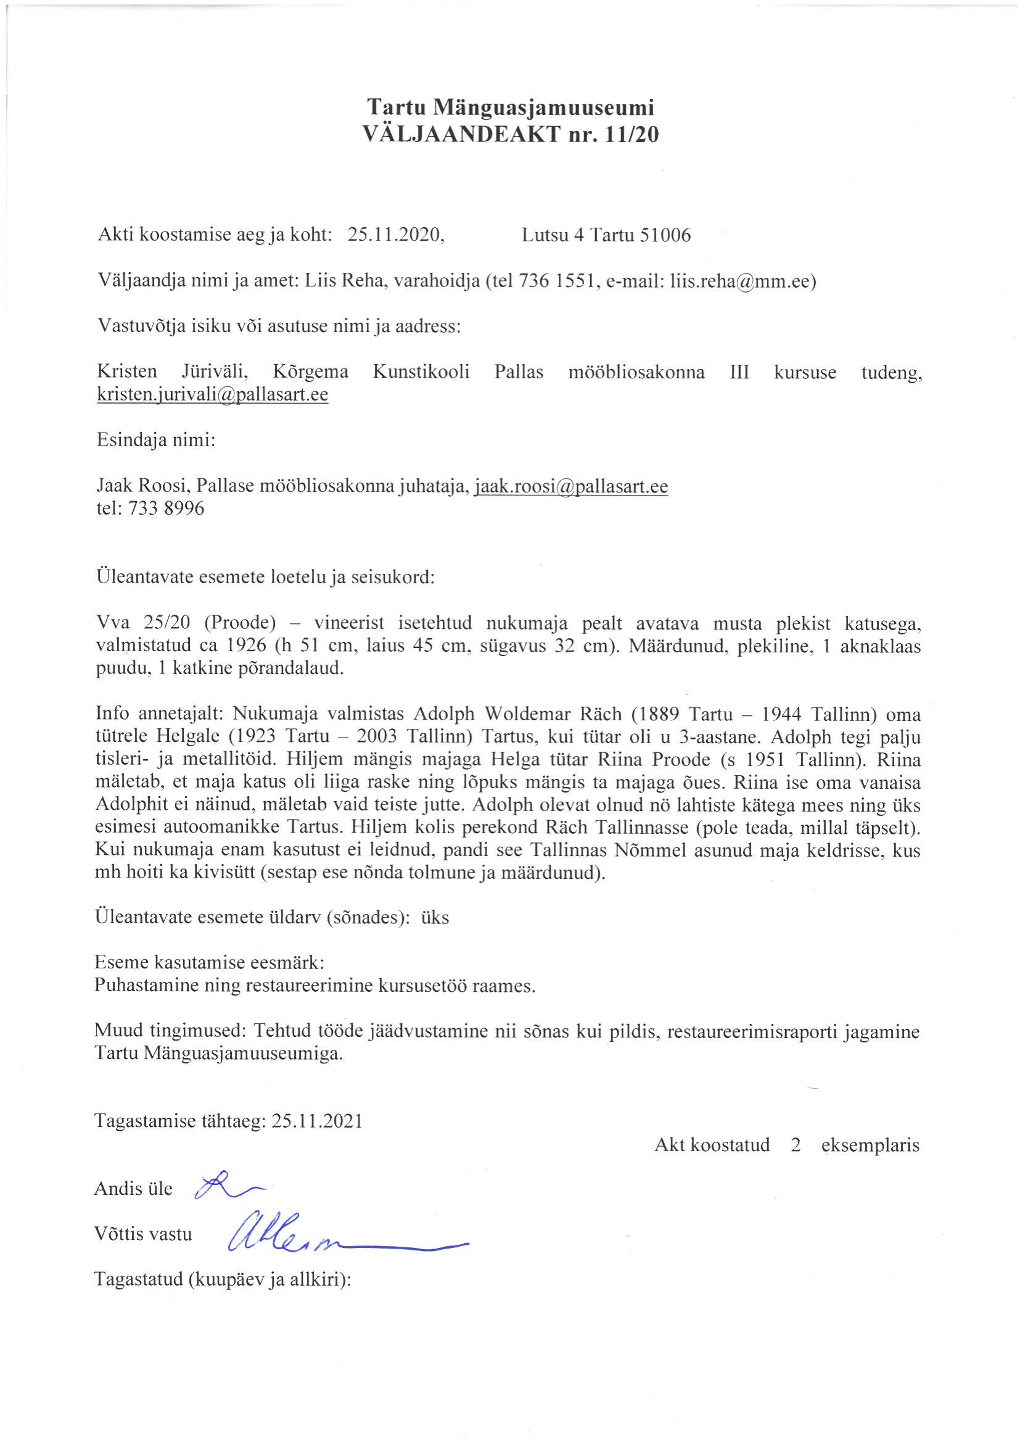
Foto 2. Väljaandeakt. 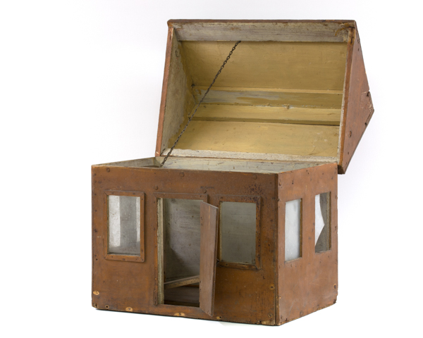
Foto 3. Nukumaja avatud katuse ja uksega.
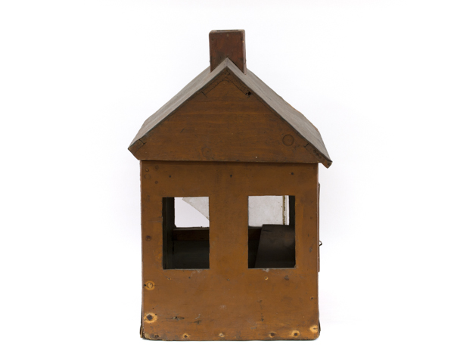
Foto 4. Vaade nukumajale vasakult. Aknaklaasid puuduvad täielikult.
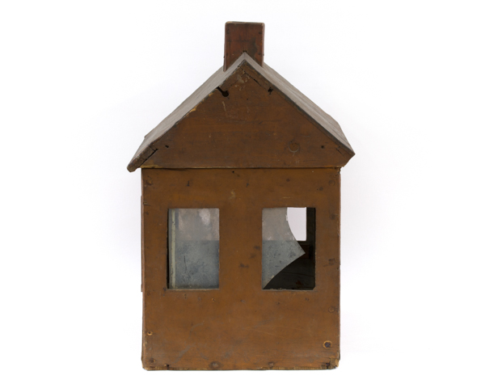
Foto 5. Vaade nukumajale paremalt. Üks klaasipaneel on algselt katnud mõlema akna avad. Tööde tulemusel jäi algsest klaasist alles vasakpoolset ava kattev osa.

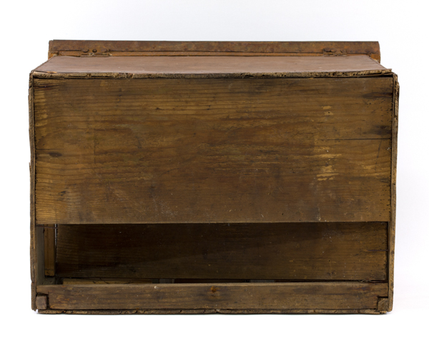
Foto 6. Vaade nukumaja põhjale. Üks põrandalaud on kinnitusest lahti.
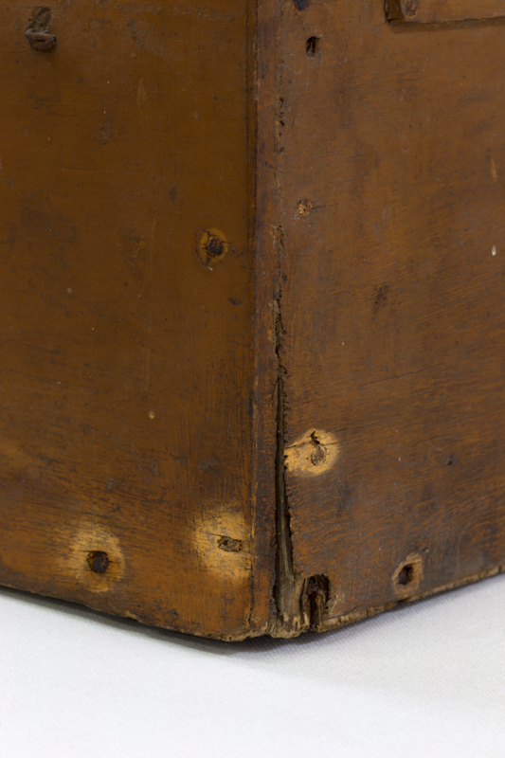
Foto 7. Nukumaja seinte seisukord enne konserveerimistöid.
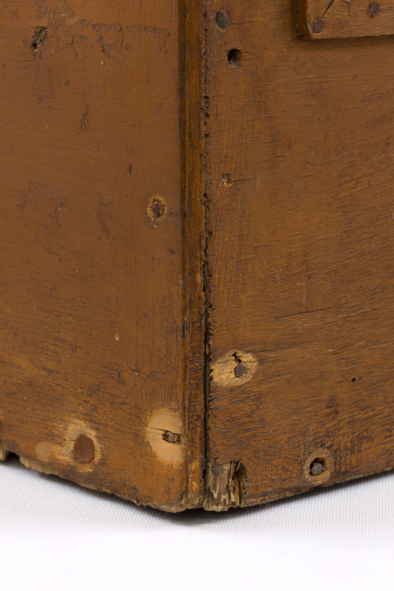
Foto 8. Nukumaja seinte seisukord pärast konserveerimistööde lõppu.
Foto 9. Kuiv- ja märgpuhastuse läbinud pind võrdluses algseisundiga.
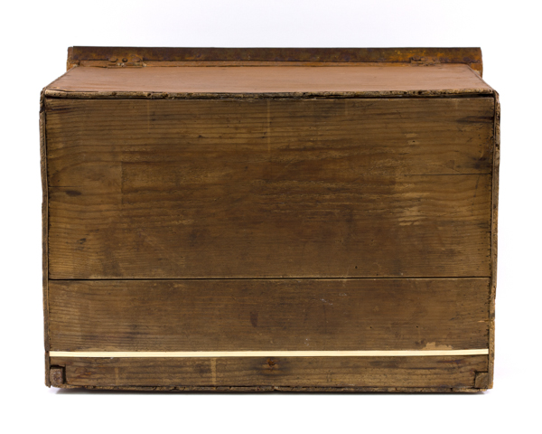
Foto 10. Nukumaja põrand altvaates, konserveerimistööde järgselt.

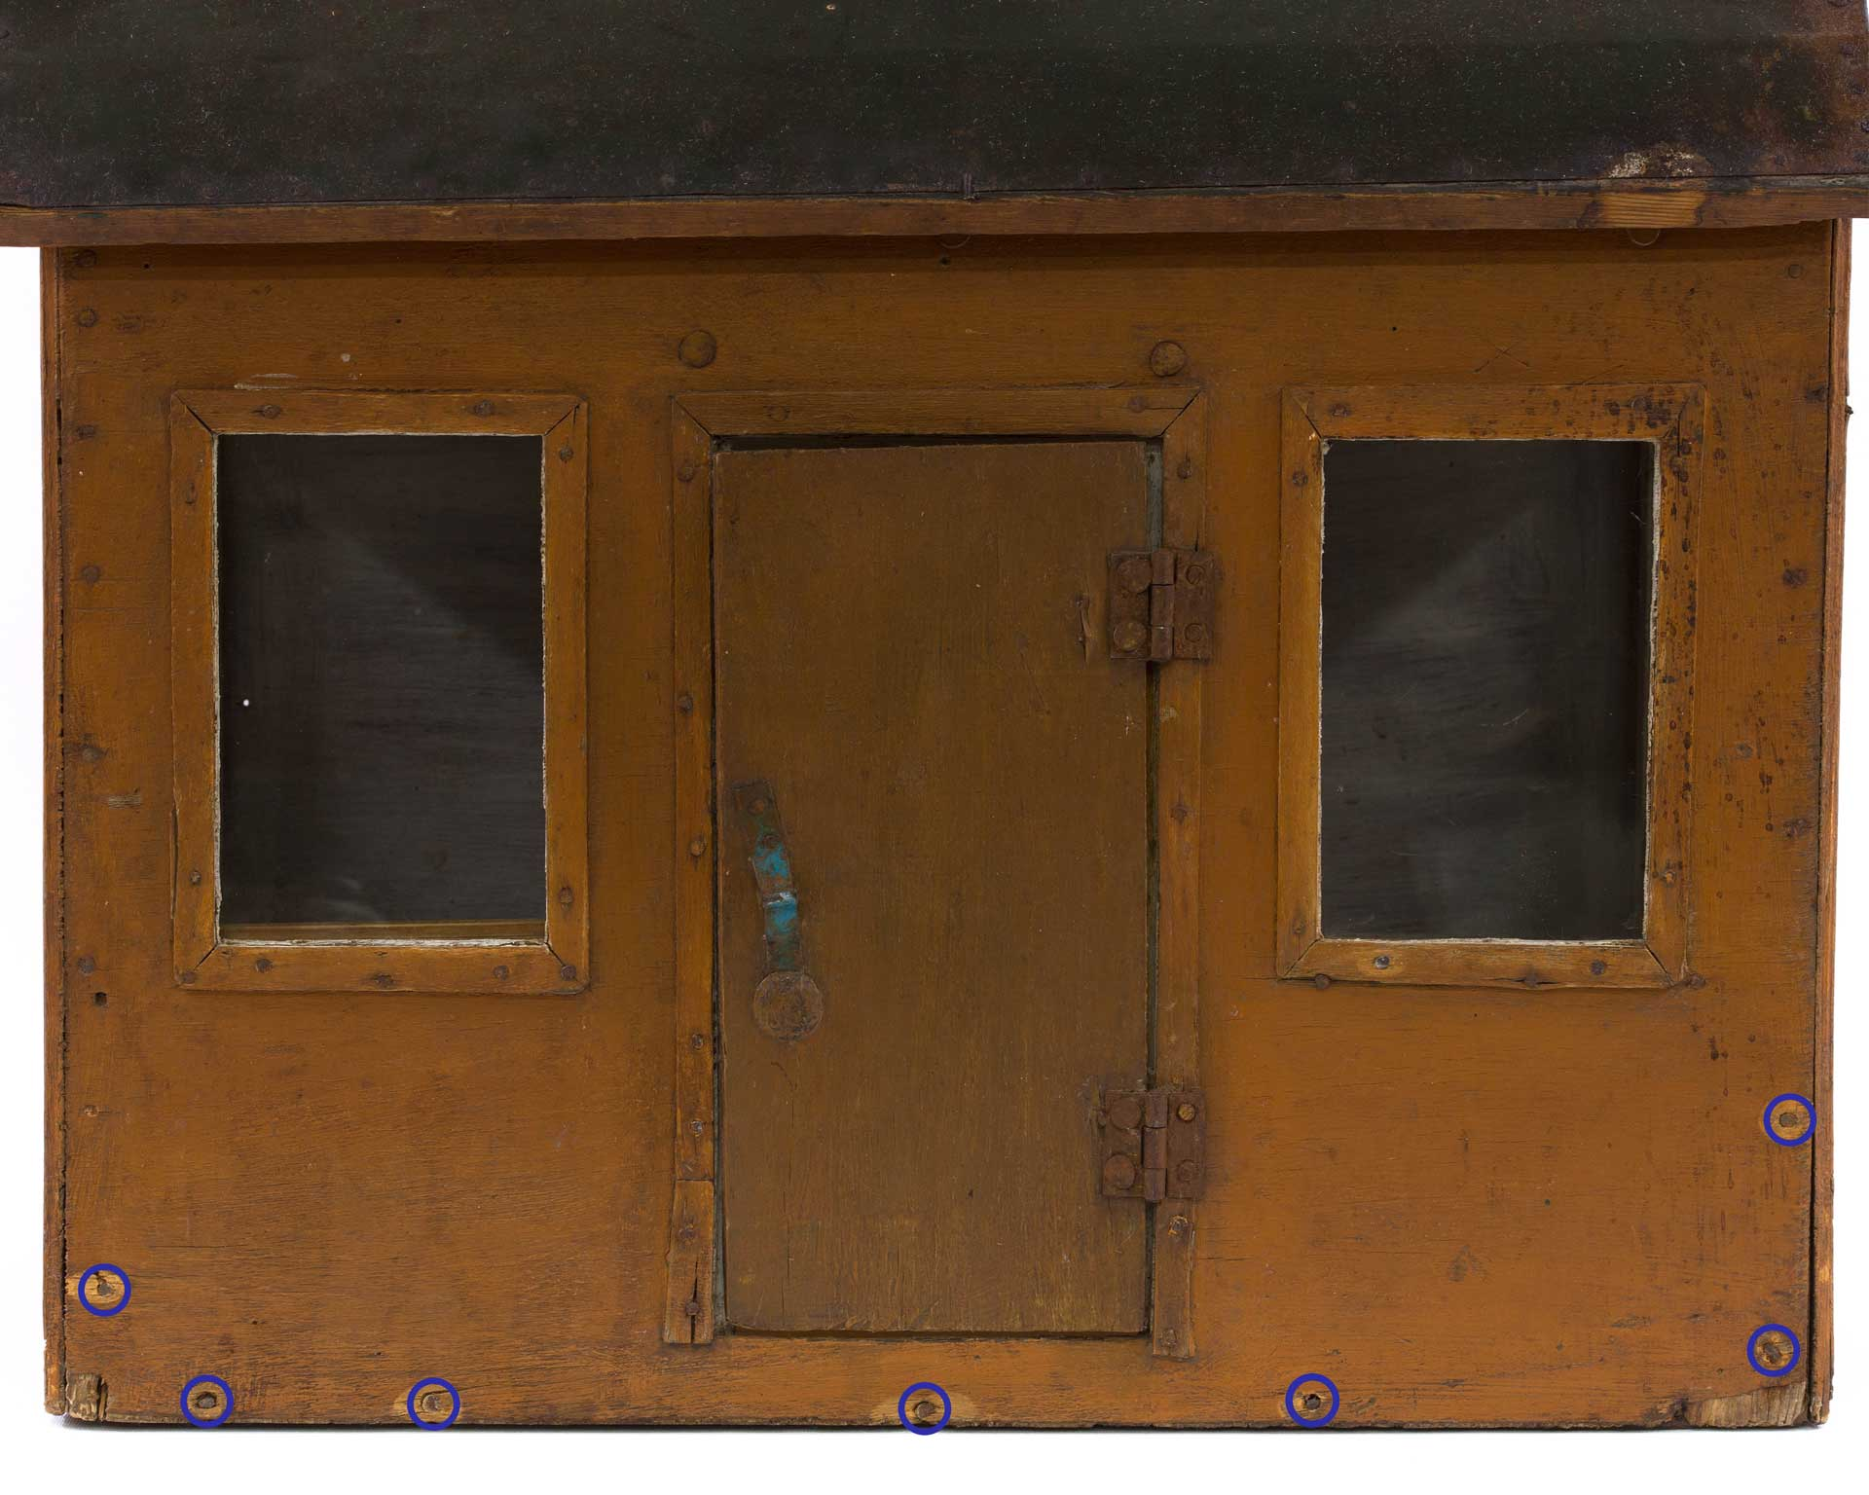
Foto 11. Nukumaja eestvaates, töödejärgselt. Sinisega on tähistatud roostemuundajaga töödeldud naelapead.

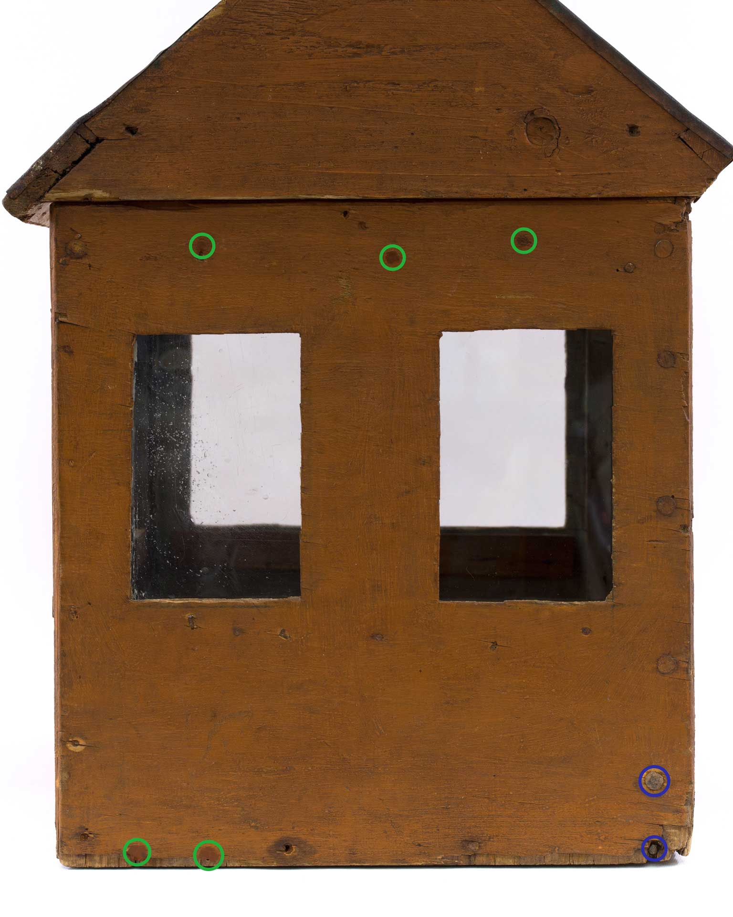

Foto 12. Vaade nukumajale paremalt. Sinisega on tähistatud roostemuundajaga töödeldud naelapead. Rohelisega tähistatud piirkondades on kasutatud toonitud vaha.
Foto 13. Nukumaja tagantvaates. Sinisega on tähistatud roostemuundajaga töödeldud naelapead.

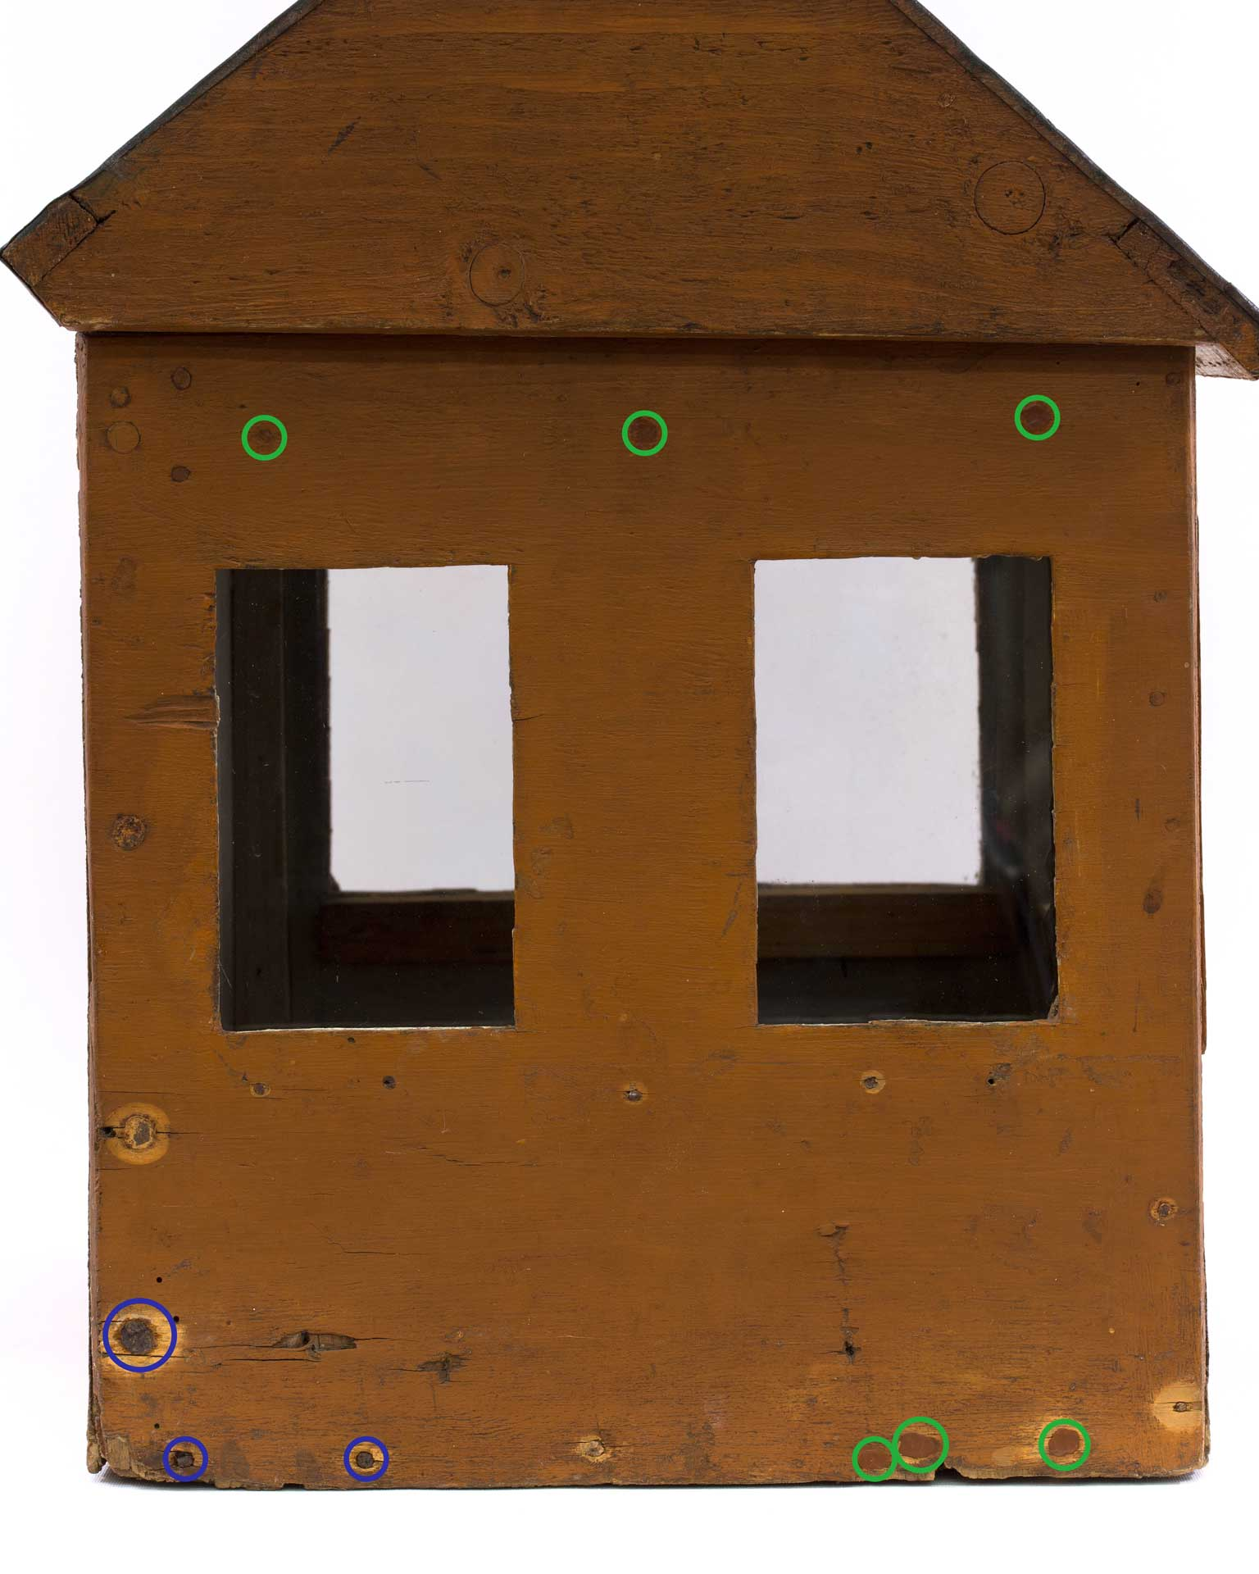
Foto 14. Vaade nukumajale vasakult. Sinisega on tähistatud roostemuundajaga töödeldud naelapead. Rohelisega tähistatud piirkondades on kasutatud toonitud vaha.

- Teostatud tööde tulemus

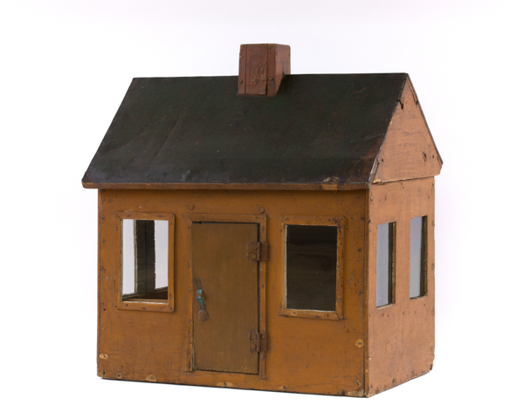
Foto 15. Nukumaja seisund pärast konserveerimistööde lõppu.

Nukumaja pinnad on puhastatud olmemustusest. Klaasid on vastavalt vajadusele puhastatud või välja vahetatud. Lahtine põrandalaud on uuesti naeltega kinnitatud ning täiendavalt kinni liimitud. Põrandalaudade vahelise tühimiku täitmiseks on eelnevalt lahti olnud laua külge liimitud uus materjal. Nukumaja seinte alumise serva lahtised spoonikihid on uuesti kokku liimitud. Naelapäid on vastavalt vajadusele töödeldud roostemuundajaga. Uute naelte pead on kaetud toonitud vahaga. Katus on saanud värksema ilme tänu õlivahaga töötlemisele.

- Säilitus- ja hooldusjuhend

Nukumaja tuleks säilitada vastavalt muuseumi kogusse kuuluvate polükroomsete puitesemete keskkonnatingimuste nõudmistele suhtelise õhuniiskusega 45-55% ja temperatuuril 15-25° C. Vältida tuleks järske temperatuuri ja õhuniiskuse muutusi. Hoiustada otsese päikesevalguse eest kaitstud hämaras ruumis. Valgustugevus ei tohiks ületada 50 luksi. Säilitada puhtas ja tolmuvabas keskkonnas.

Kuupäev 10.01.2021

Allkiri

